SISTEM ADMINITRASI DAPUR
GONTOR


Nadzran Fauzan Fathurrahman 462025611084
MATA KULIAH PEMROGRAMAN BERORIENTASI OBJEK
UNIVERSITAS DARUSSALAM GONTOR
FAKULTAS SAINS DAN TEKNOLOGI
PROGRAM STUDI TEKNIK INFORMATIKA
DAFTAR ISI
HALAMAN JUDUL ...................................................................................... i
DAFTAR ISI ................................................................................................. ii
BAB I PENDAHULUAN ............................................................................. 1
1.1 Latar Belakang ........................................................................................ 1
1.2 Rumusan Masalah ................................................................................... 2
1.3 Tujuan Penelitian .................................................................................... 2
1.4 Manfaat Penelitian .................................................................................. 3
BAB II PENJELASAN FITUR APLIKASI DAN KONSEP OOP .................... 4
2.1 Fitur-Fitur Utama Aplikasi .................................................................... 4
2.2 Penerapan Konsep Pemrograman Berorientasi Objek (OOP) .............. 6
BAB III PERANCANGAN SISTEM ........................................................ 8
3.1 Rancangan Kelas (Class Design) ............................................................. 8
3.2 Struktur Hubungan Antar Kelas ......................................................... 10
BAB IV PENUTUP .................................................................................. 11
4.1 Kesimpulan ........................................................................................ 11
4.2 Saran .................................................................................................. 11

BAB I - PENDAHULUAN
1.1 Latar Belakang
Manajemen operasional dapur, baik pada skala rumah tangga besar, restoran, katering,
maupun institusi seperti pondok pesantren, sering kali menghadapi tantangan klasik dalam
pengelolaan logistik bahan makanan. Proses administrasi yang dilakukan secara konvensional
atau manual menggunakan pencatatan kertas rentan terhadap berbagai kendala operasional.
Beberapa masalah utama yang sering muncul antara lain adalah ketidakakuratan data stok
bahan baku secara real-time, penumpukan bahan makanan yang cepat membusuk (food
waste), kurangnya efisiensi dalam perencanaan menu harian, hingga ketidaktransparanan
pengeluaran anggaran belanja dapur.
Kondisi ini diperparah apabila pengawas dapur atau kepala koki kesulitan memantau sirkulasi

keluar-masuknya bahan logistik secara cepat. Akibatnya, sering terjadi situasi di mana bahan
baku tertentu habis di tengah proses memasak, atau sebaliknya, terjadi pembelian berlebih
untuk bahan yang sebenarnya masih tersedia di dalam gudang penyimpanan.
Untuk mengatasi permasalahan tersebut, diperlukan sebuah solusi berbasis teknologi informasi
berupa Sistem Administrasi Dapur Digital. Dengan memanfaatkan paradigma Pemrograman
Berorientasi Objek (Object-Oriented Programming - OOP), sistem ini dirancang untuk
mengintegrasikan seluruh elemen dapur, mulai dari manajemen inventaris, perencanaan menu,
pengadaan bahan dari supplier, hingga pelaporan pengeluaran harian. Melalui pendekatan
OOP, pengembangan aplikasi ini akan lebih terstruktur, modular, mudah dirawat, serta adaptif
terhadap pengembangan fitur logistik dapur di masa yang akan datang.
1.2 Rumusan Masalah
1. Bagaimana merancang sebuah Sistem Administrasi Dapur Digital yang dapat
mempermudah pelacakan sirkulasi bahan baku secara real-time?
2. Bagaimana mengelola data inventaris logistik dapur yang mencakup tanggal kedaluwarsa
secara terstruktur, aman, dan sistematis?
3. Bagaimana menerapkan pilar-pilar utama OOP (Class/Object, Encapsulation, Inheritance,
dan Polymorphism) ke dalam kode program aplikasi administrasi dapur?
4. Bagaimana mengoptimalkan fitur perencanaan menu berdasarkan ketersediaan stok
bahan baku guna mengurangi risiko pemborosan logistik?
1.3 Tujuan Penelitian
1. Merancang dan membangun purwarupa aplikasi Sistem Administrasi Dapur Digital
berbasis komputer yang fungsional dan interaktif.
2. Mempermudah pengelolaan stok bahan baku, deteksi otomatis masa kedaluwarsa, serta
efisiensi pengadaan logistik dapur.
3. Mengimplementasikan konsep pemrograman berorientasi objek secara komprehensif
untuk menciptakan arsitektur perangkat lunak yang bersih (clean code).
4. Menyediakan fitur kalkulasi otomatis pengeluaran anggaran belanja dan kebutuhan
bahan makanan per periode operasional.
1.4 Manfaat Penelitian
● Bagi Manajer/Admin Dapur: Mempermudah pengawasan keluar-masuk barang,
meminimalkan human-error dalam pencatatan logistik, serta mempermudah penyusunan
laporan keuangan dapur secara transparan.
● Bagi Koki / Staf Dapur: Membantu mempercepat pengecekan bahan makanan yang
tersedia sebelum memasak serta mempermudah perencanaan variasi menu harian.
● Bagi Manajemen Lembaga/Pemilik Restoran: Meningkatkan efisiensi biaya
operasional, menekan angka kerugian akibat bahan baku yang membusuk, serta
memastikan alokasi anggaran belanja tepat sasaran.

BAB II - PENJELASAN FITUR APLIKASI DAN KONSEP

OOP
2.1 Fitur-Fitur Utama Aplikasi
1. Manajemen Stok dan Inventaris Bahan Baku: Fitur untuk mencatat jumlah, satuan (kg,
liter, pcs), serta melacak lokasi penyimpanan bahan baku di gudang atau kulkas secara
berkala.
2. Sistem Warning Kedaluwarsa (Expired Date Tracker): Mengelompokkan bahan
makanan berdasarkan tanggal kedaluwarsa. Sistem akan memberikan notifikasi otomatis
jika ada bahan yang mendekati batas waktu konsumsi.
3. Perencanaan Menu Harian (Menu Planner): Membantu koki menyusun daftar menu
makanan harian atau mingguan. Sistem secara otomatis akan memeriksa apakah stok
bahan baku di gudang mencukupi untuk membuat menu tersebut.
4. Sistem Login Multi-User: Memisahkan hak akses dan fungsionalitas antara Admin
Utama (manajemen anggaran dan supplier) dengan Staf Dapur/Koki (pembaruan stok
harian dan pelaporan penggunaan bahan).
5. Pencarian dan Filter Logistik: Mempermudah pencarian bahan baku berdasarkan
kategori tertentu (seperti: bumbu dapur, sayuran, daging, atau sembako).
6. Manajemen Supplier dan Pengadaan (Procurement): Mencatat daftar vendor/supplier
terpercaya beserta riwayat harga barang untuk mempermudah pemesanan bahan saat
stok menipis.
7. Laporan Konsumsi dan Anggaran Belanja: Menghasilkan rekapitulasi data
penggunaan bahan makanan bulanan serta total pengeluaran keuangan dalam bentuk
ringkasan digital.
2.2 Penerapan Konsep Pemrograman Berorientasi Objek (OOP)
2.2.1 Class dan Object
Class bertindak sebagai cetak biru (blueprint) abstrak yang mendefinisikan karakteristik dan
perilaku suatu entitas, sedangkan Object merupakan implementasi nyata dari class tersebut.
Dalam sistem administrasi dapur ini, class utama yang dirancang meliputi Class Pengguna,
Class BahanBaku, Class Menu, dan Class TransaksiLogistik.
2.2.2 Encapsulation (Pengkapsulan)
Encapsulation diimplementasikan untuk melindungi integritas data penting di dalam sistem agar
tidak dimodifikasi secara sembarangan oleh fungsi eksternal. Sebagai contoh, atribut sensitif
seperti jumlahStok, hargaBeli, dan passwordPengguna akan diberi hak akses private. Data
tersebut hanya dapat diakses atau diubah melalui metode khusus, yaitu fungsi getter dan setter
yang dilengkapi validasi (misalnya: jumlah stok tidak boleh bernilai negatif).
2.2.3 Inheritance (Pewarisan)
Inheritance diterapkan untuk menghindari redundansi atau penulisan ulang kode program yang
sama. Dalam proyek ini, akan dibuat sebuah induk kelas (parent class) bernama Class
Pengguna yang memuat atribut umum seperti nama, ID staf, dan nomor kontak. Selanjutnya,

entitas yang lebih spesifik seperti Class AdminDapur dan Class Koki akan diturunkan sebagai
child class yang secara otomatis mewarisi seluruh atribut kelas induk, namun memiliki metode
uniknya masing-masing.
2.2.4 Polymorphism (Keanekaragaman Bentuk)
Polymorphism memungkinkan suatu metode memiliki perilaku yang berbeda tergantung pada
objek yang memanggilnya (method overriding). Pada aplikasi ini, metode tampilkanOtoritas()
pada Class AdminDapur akan memunculkan menu pengelolaan keuangan dapur, sedangkan
metode tampilkanOtoritas() yang sama pada Class Koki hanya akan memunculkan panel
inventaris bahan baku dan resep menu makanan.

BAB III - PERANCANGAN SISTEM
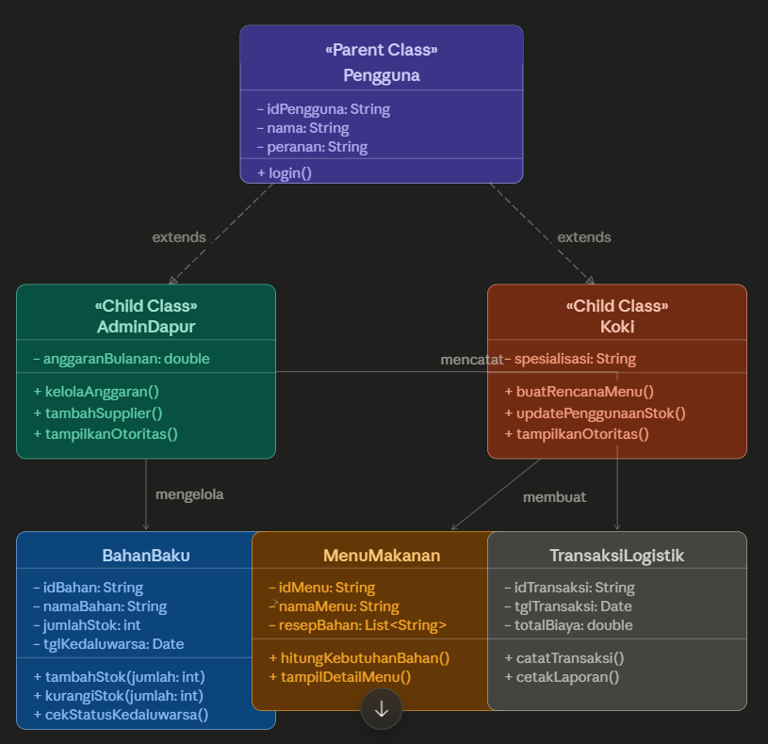

3.2 Struktur Hubungan Antar Kelas
Sistem ini beroperasi dengan memanfaatkan interaksi sinergis antarkelas yang terstruktur:
● Inheritance (Pewarisan): Kelas AdminDapur dan Koki secara struktural merupakan
turunan langsung dari kelas dasar Pengguna.
● Association & Aggregation: Kelas Koki mengelola susunan objek dari kelas
Men uMakanan. Di sisi lain, setiap objek di dalam kelas MenuMakanan membutuhkan
keterkaitan informasi dari objek BahanBaku untuk melakukan verifikasi kecukupan bahan
di dunia nyata sebelum proses memasak dimulai.
● Dependency: Kelas TransaksiLogistik bergantung pada pembaruan data yang terjadi
pada objek Bahan Baku dan intervensi persetujuan yang dilakukan oleh kelas
AdminDapur untuk menghasilkan pembukuan belanja yang sah.

BAB IV - PENUTUP
4.1 Kesimpulan
Sistem Administrasi Dapur Digital dirancang sebagai solusi inovatif untuk mendigitalisasi
manajemen operasional dapur konvensional menjadi lebih modern, transparan, dan efisien.
Integrasi fitur pelacakan stok real-time, sistem deteksi kedaluwarsa, dan fitur perencanaan
menu harian diharapkan mampu meminimalkan pemborosan bahan logistik secara signifikan.
Melalui implementasi paradigma Pemrograman Berorientasi Objek (OOP) seperti Class &
Object, Encapsulation, Inheritance, serta Polymorphism, arsitektur source code program yang
dihasilkan dipastikan menjadi lebih rapi, terstruktur, memiliki tingkat keamanan data yang tinggi,
serta mudah untuk dirawat maupun dikembangkan secara berkelanjutan oleh tim developer di
masa mendatang.
4.2 Saran
Untuk menyempurnakan implementasi perangkat lunak ini, beberapa aspek pengembangan
lanjutan yang disarankan adalah:
1. Menambahkan modul integrasi dengan Internet of Things (IoT) seperti timbangan digital
pintar atau sensor suhu kulkas otomatis yang terhubung langsung dengan basis data
aplikasi.
2. Menghubungkan sistem pengadaan barang secara langsung dengan API (Application
Programming Interface) e-commerce bahan pangan atau supplier lokal untuk
mempermudah restock otomatis.
3. Mengembangkan antarmuka pengguna (User Interface) berbasis mobile android/iOS agar
staf dapur dapat melakukan pemindaian barcode bahan baku secara fleksibel langsung di
dalam gudang penyimpanan.

